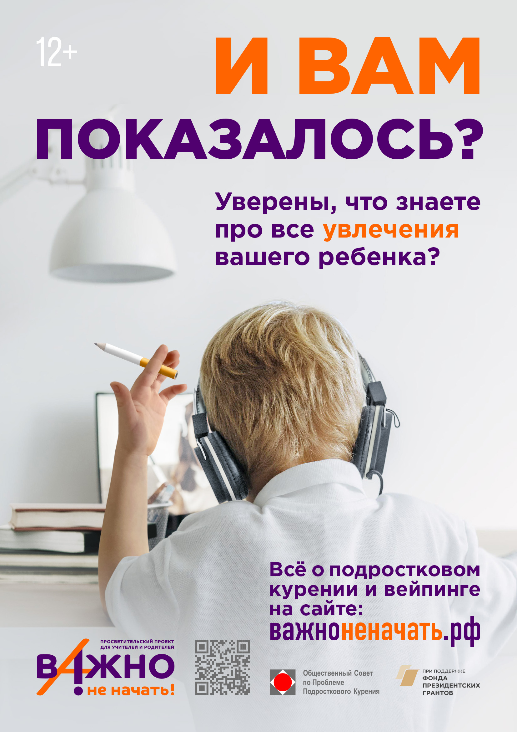

Дорогие родители и уважаемые педагоги!

Просветительский проект «Важно не начать!» предлагает действенные методики, практические решения и материалы для профилактики подросткового курения и вейпинга.

Для родителей — пошаговые инструкции, видео-лекции психологов, памятки и вебинары «Помощь родителям в защите детей от курения» - всё для эффективной профилактики в семье.

Для педагогов — сборник методических материалов «Курс на здоровье» с видеороликами и презентациями – всё для организации интерактивных занятий с обучающимися 6-11 классов. Материалы одобрены Минпросвещения РФ, желающие могут пройти обучение на вебинарах и мастер-классах.

Заходите на сайт важноненачать.рф и выбирайте то, что актуально для вас!
Делитесь с коллегами и друзьями!

Проект «Важно не начать!» реализуется при поддержке Фонда президентских грантов.

